 | WYDZIAŁ BEZPIECZEŃSTWA I ZARZĄDZANIA KRYZYSOWEGO  WOJEWÓDZKIE CENTRUM ZARZĄDZANIA KRYZYSOWEGO
WB-I.6331.3.201.2019 |  | Kraków, dnia 20 grudnia 2019 r.

wg rozdzielnika
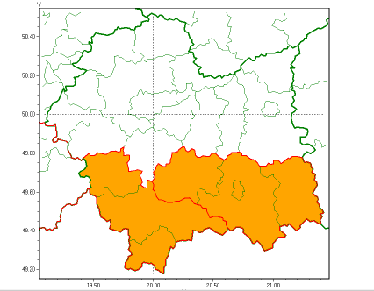
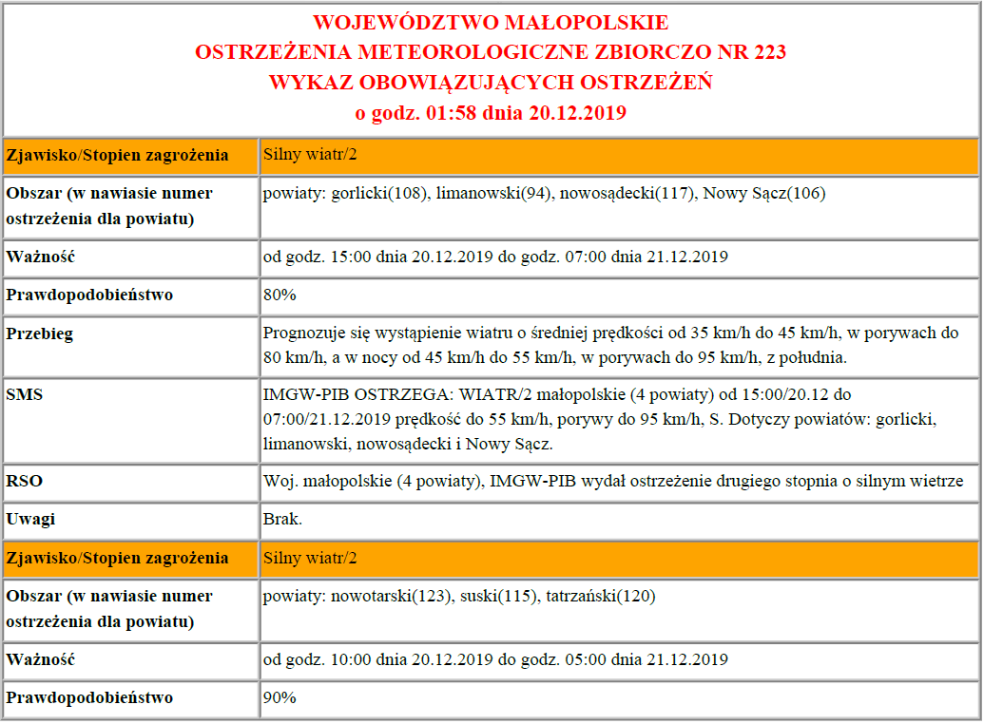
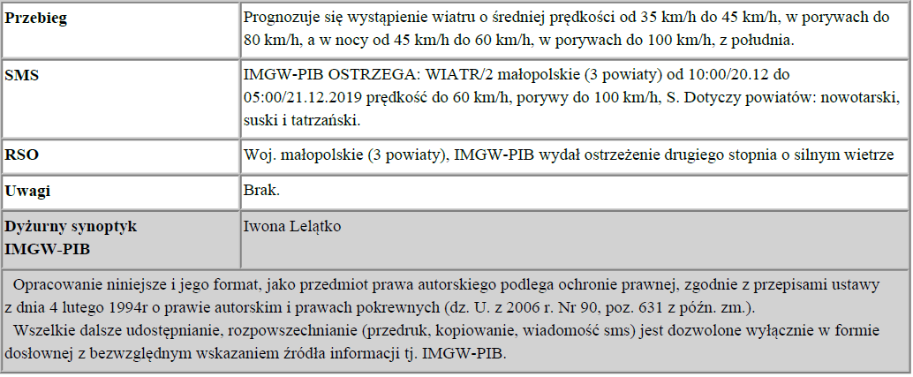
W związku z powyższym proszę o podjęcie odpowiednich działań ostrzegawczych na podległym Wam terenie.
O wszelkich zdarzeniach mających istotne znaczenie dla Bezpieczeństwa ludzi i podjętych działaniach proszę informować Wojewódzkie Centrum Zarządzania Kryzysowego.
tel.: (12) 392-13-00,
fax.: (12) 422-72-08,
czk@malopolska.uw.gov.pl
Dyżurny Operacyjny
Wojewódzkiego Centrum Zarządzania Kryzysowego

Paweł Marcinkowski

Otrzymują:
- PCZK Gorlice, Limanowa, Nowy Sącz, Nowy Targ, Sucha Beskidzka, Zakopane
- MCZK Nowy Sącz;
- a/a

Do wiadomości:
1. KW PSP
2. KW Policji
3. ABW Delegatura w Krakowie
4. Wody Polskie-RZGW
5. WSzW w Krakowie
6. KO SG Nowy Sącz
7. Dyspozytor PKP
8. TAURON Dystrybucja Sieciowa
9. GDDKiA
10. ZDW
11. WITD w Krakowie
12. WSSE Kraków
13. WIOŚ Kraków
14. WINB Kraków
15. Urząd Żeglugi Śródlądowej w Krakowie
16. Orange Polska
17. ZHR w Krakowie

